Galette aux pralines roses
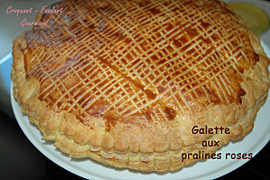 Pour 8 Croquants-Gourmands
- 2 pâtes feuilletées - 100 g d'amandes - 100 g de sucre - 100 g de beurre pommade
- 2 œufs + 1 jaune pour dorer - 10 g de farine - 2 càs de caramel de pralines
- 150 g de pralines
La plaque du four tapissée de papier cuisson
Préchauffage du four à 180° (chaleur tournante)
- Hacher très finement les amandes. Concasser les pralines.
- Fouetter le beurre pommade avec le sucre jusqu'à ce que le mélange soit crémeux.
- Ajouter alors la farine, la poudre d'amandes et les œufs. Fouetter jusqu'à ce que le mélange soit bien homogène. Incorporer le caramel de pralines toujours en fouettant.
- Ajouter alors les pralines concassées et bien mélanger.
- Étaler sur la plaque, une pâte feuilletée et badigeonner tout le tour sur environ 2 centimètres avec du jaune d'œuf délayé avec une cuillerée d'eau.
- Déposer au centre la crème aux pralines et l'étaler en laissant le pourtour libre.
- Déposer la seconde pâte sur la garniture et souder tout le tour en appuyant avec les doigts.
- Chiqueter les bords avec le côté non tranchant d'une lame de couteau et badigeonner de jaune d'œuf au pinceau.
- Mettre au frais pendant au-moins une heure.
- Dorer une seconde fois la pâte au jaune d'œuf.
- Faire un décor avec les dents d'une fourchette et piquer la pâte avec une aiguille pour laisser la vapeur s'échapper.
- Enfourner pendant 40 minutes.
- Déguster tiède.

